Title:**测试用例-管理个人信息用例**

**Created by: gyl**

**Date:2019-05-13**

|  |  |  |
| --- | --- | --- |
| **Modified By** | **Date** | **Comments** |
|  |  |  |
|  |  |  |

# Story

**AS A** 测试人员

**I WANT** 注册功能

**SO THAT** 实现注册功能.

## IntroDduction

# Business rules

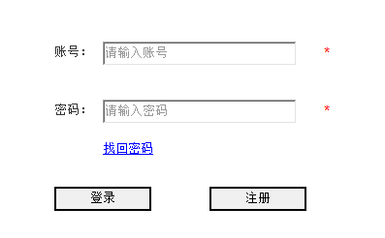

**图一 登录界面**

**一．注册界面**

**1） 界面详见mockup**

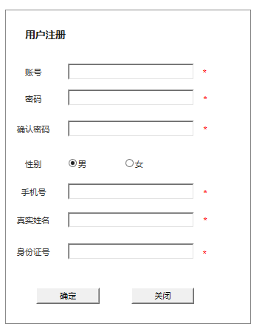

**图二 注册界面**

**2） 逻辑条件**

a. 此界面均为必填项

* 账号：文本框，必填项，默认为空，最小长度为6位；（不能含有特殊字符，如果用户输入含有特殊字符会在“*”后面提示用户“账号中不能含有特殊字符”）
* 密码：文本框，必填项，默认为空，最小长度为6位；（输入错误会在“*”后面提示“您输入的密码有误”）
* 确认密码：文本框，必填项，默认为空，最小长度为6位；必须要与前面输入的密码相契合；（当密码与确认密码不一致的时候要提示用户“两次输入的密码不同，请重新输入”）
* 性别：单选按钮，必填项，默认为“男”；
* 手机号：文本框，必填项，默认为空；（该字段默认为11位数字，如果用户输入的不是数字，要提示用户“您输入的手机号有误，请重新输入”）
* 真实姓名：文本框，必填项，默认为空；
* 身份证号：文本框，必填项，默认为空；长度限制为18位，如果输入信息不足18位，会在“*”后面提示“请输入正确的身份证号码”；

b. 点击确定后完成注册，界面会跳到图一所示的登录界面，如果注册失败还会停留在该界面。

**二．日志数据**

日志用于记录用户的操作记录，将用户的操作记录存储于数据库。